BÀI 10. SỐ NGUYÊN TỐ
Dạng 1: Nhận biết số nguyên tố, hợp số.
1. Trong các số sau, số nào là số nguyên tố, số nào là hợp số?

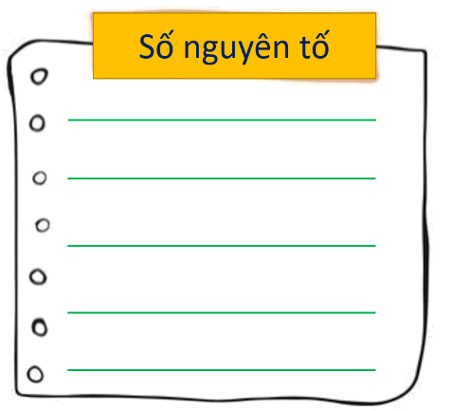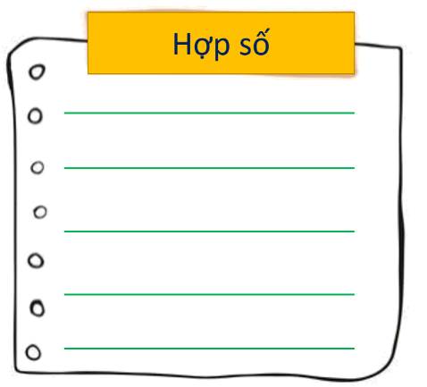
2. Các số sau là số nguyên tố hay hợp số ?

3. Liệt kê các số nguyên tổ nhỏ hơn ?
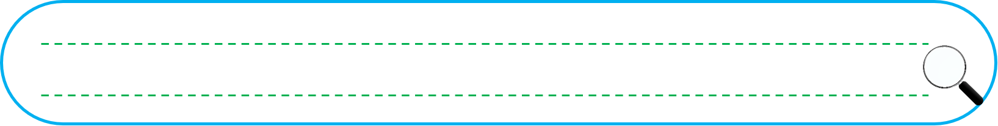
4. Các số sau đây là số nguyên tố hay hợp số?
; ; ; ( gồm chữ số ); (gồm chữ số )
Trả lời
……………………………………………………………………………………..
……………………………………………………………………………………..
……………………………………………………………………………………..
……………………………………………………………………………………..
5. Hai số nguyên tố được gọi là sinh đôi nếu chúng hơn kém nhau đơn vị. Ví dụ và là hai số nguyên tố sinh đôi. Tìm các cặp số nguyên tố sinh đôi nhỏ hơn ?
Trả lời

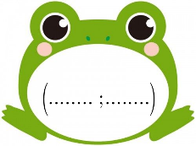

Dạng 2: Xét biểu thức là số nguyên tố hay hợp số
6. Tổng (hiệu) sau là số nguyên tố hay hợp số ?
a) ; b) ; c) ; d)
Trả lời
……………………………………………………………………………………..
……………………………………………………………………………………..
……………………………………………………………………………………..
……………………………………………………………………………………..
7. Không tính kết quả, xét xem tổng (hiệu) sau là số nguyên tố hay hợp số?
; ;
; .
Trả lời
……………………………………………………………………………………..
……………………………………………………………………………………..
……………………………………………………………………………………..
……………………………………………………………………………………..
8. Tìm hai số nguyên tố biết tổng của chúng là
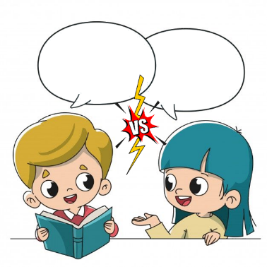
9. Ta biết rằng có số nguyên tố nhỏ hơn . Tổng của 25 số nguyên tố là số chẵn hay số lẻ.
Trả lời
……………………………………………………………………………………..
……………………………………………………………………………………..
……………………………………………………………………………………..

10. Tổng của 3 số nguyên tố bằng . Tìm số nguyên tố nhỏ nhất trong ba số nguyên tố đó.
Trả lời
……………………………………………………………………………………..
……………………………………………………………………………………..
……………………………………………………………………………………..
……………………………………………………………………………………..
11. Tổng của 2 số nguyên tố có thể bằng hay không? Vì sao?
Trả lời
……………………………………………………………………………………..
……………………………………………………………………………………..
……………………………………………………………………………………..
……………………………………………………………………………………..
Dạng 3: Điền chữ số để được số nguyên tố hay hợp số
12. Cho số . Điền chữ số thích hợp vào * để được:
a) Hợp số ; b) Số nguyên tố.

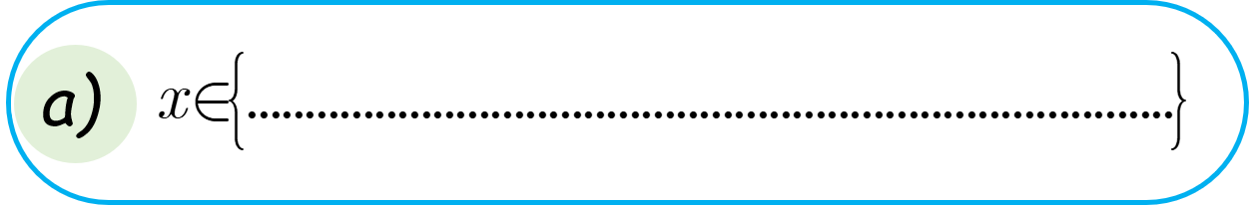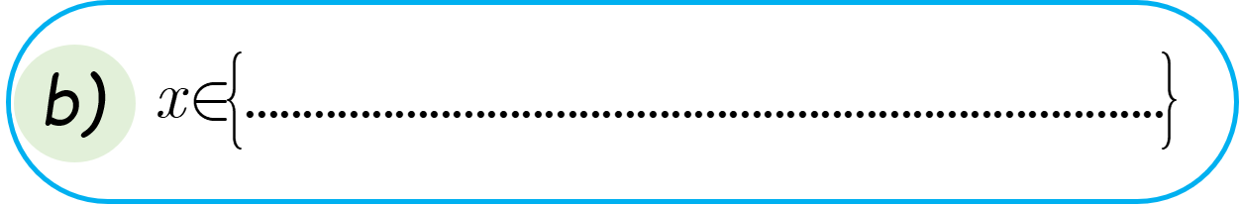

13. Cho biết là một số nguyên tố. Hỏi chữ số là chữ số nào ?
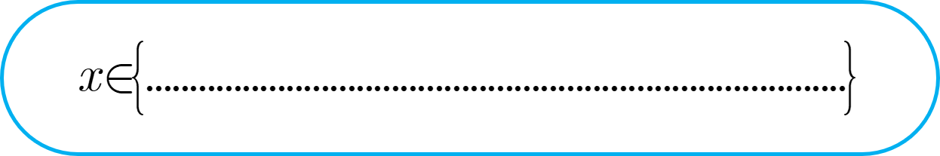
14. Thay dấu bằng chữ số thích hợp để mỗi số sau là số nguyên tố :
a) b) c)
15. Tìm để tích là số nguyên tố.
Trả lời
……………………………………………………………………………………..
……………………………………………………………………………………..
……………………………………………………………………………………..
……………………………………………………………………………………..
16. Tìm số nguyên tố sao cho là số nguyên tố.
Trả lời
……………………………………………………………………………………..
……………………………………………………………………………………..
……………………………………………………………………………………..
……………………………………………………………………………………..
17. Tìm số nguyên tố , sao cho và cũng là các số nguyên tố.
18. Tìm số nguyên tố , sao cho và cũng là các số nguyên tố.
19. Tìm số nguyên tố , sao cho và cũng là các số nguyên tố.
Dạng 4: Phân tích một số ra thừa số nguyên tố
20. Phân tích các số sau ra thừa số nguyên tố:
a) = ……………. b) = …………….
c) = ……………. d)= …………….
21. Phân tích các số sau ra thừa số nguyên tố:
a) = ……………. b) = …………….
c) = ……………. d) = …………….

Dạng 5: Xác định các ước của một số dựa vào phân tích số đó ra thừa số nguyên tố.
22. Tìm các ước của các số sau:
a) ; b) ; c) ; d) .
Trả lời
……………………………………………………………………………………..
……………………………………………………………………………………..
……………………………………………………………………………………..
……………………………………………………………………………………..

23. Tìm các ước nguyên tố của các số sau:
a) ; b) ; c) ; d) .
Trả lời
……………………………………………………………………………………..
……………………………………………………………………………………..
……………………………………………………………………………………..
……………………………………………………………………………………..
Dạng 6: Xác định số lượng ước của một số
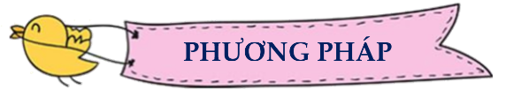
Để tính số lượng các ước của số tự nhiên , ta thường làm như sau:
Cách 1. Liệt kê rồi đem tất cả các ước của .
Cách 2. Ta xét dạng phân tích của số ra thừa số nguyên tố:
- Nếu thì có ước.
- Nếu thì có ước.
- Nếu thì có ước.
24. Các số sau đây có tất cả bao nhiêu ước số?
a) ; b) ; c) ; d) .
Trả lời
……………………………………………………………………………………..
……………………………………………………………………………………..
……………………………………………………………………………………..
……………………………………………………………………………………..
25. Các số sau đây có tất cả bao nhiêu ước số?
a) ; b) ; c) ; d) .
Trả lời
……………………………………………………………………………………..
……………………………………………………………………………………..
……………………………………………………………………………………..
……………………………………………………………………………………..
Dạng 7: Chứng minh một số là hợp số
26. Cho và là các số nguyên tố . Chứng tỏ rằng là hợp số
27. Cho và là các số nguyên tố . Chứng tỏ rằng là hợp số
28. Cho và là các số nguyên tố . Chứng tỏ rằng là hợp số

Dạng 8. Toán thực tế - Dựa vào phân tích một số ra thừa số nguyên tố

29. Bảo Ngọc có bút chì màu và muốn chia đều số bút đó cho các em nhỏ. Hỏi Bảo Ngọc có thể chia đều cho bao nhiêu em? (Kể cả trường hợp cho 1 em hết bút chì màu).
Trả lời
……………………………………………………………………………………..
……………………………………………………………………………………..
……………………………………………………………………………………..
……………………………………………………………………………………..
30. Bạn Lan có bông hoa và muốn chia đều số bông hoa vào các hộp nhỏ để gói quà. Hỏi Lan có thể chia đều vào baọ nhiêu hộp? (Kể cả trường hợp cho hết hoa vào 1 hộp).
Trả lời
……………………………………………………………………………………..
……………………………………………………………………………………..
……………………………………………………………………………………..
……………………………………………………………………………………..

